ĐƠN VỊ THÔNG TIN THUỐC BV PHCN - THÁNG 3/2022

ZONDORIL 10

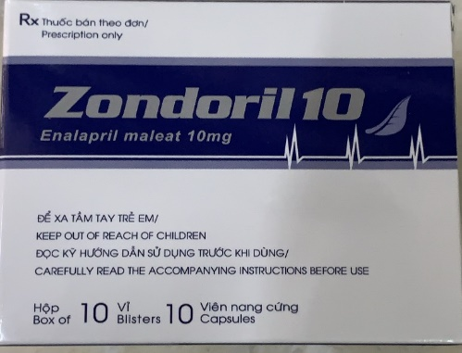

Thành phần: Mỗi viên nang cứng chứa
Enalapril maleate ...........................10mg
Tá dược vđ................................1 viên .

Chỉ định:
Tăng huyết áp.
Suy tim : giảm tử vong và biến chứng ở người suy tim có triệu chứng và người loạn năng thất trái không triệu chứng.
Sau nhồi máu cơ tim ( huyết động học đã ổn định )
Bệnh thận do đái tháo đường ( tăng hoặc không tăng huyết áp )
Suy thận tuần tiến mạn
Liều lượng và cách dùng:
Liều của thuốc phải được điều chỉnh tuỳ theo từng cá thể
- Liều dùng:
Tăng huyết áp vô căn: Liều khởi đầu: 2,5-5mg/ngày, liều duy trì: 10-20mg/ngày.
Suy tim: Liều khởi đầu: 2,5mg/lần/ngày, Liều duy trì: 20mg/ngày.
Suy chức năng thất trái không triệu chứng: Liều ban đầu: 2,5mg/lần x 2 lần/ngày.
Đối với giảm chức năng thận : Cần phải giảm liều hoặc kéo dài khoảng cách giữa các liều
- Cách dùng: Thuốc dùng bằng đường uống.

Chống chỉ định:
- Dị ứng hoặc quá mẫn với thuốc
- Phù mạch khi mới bắt đầu điều trị như các chất ức chế ACE nói chung
- Hẹp động mạch thận hai bên thận hoặc hẹp động mạch thận ở người chỉ có một thận
- Hẹp van động mạch chủ, và bệnh cơ tim tắc nghẽn nặng
- Hạ huyết áp có trước
Tương tác thuốc:
- Sử dụng enalapril đồng thời với một số thuốc giãn mạch khác (như nitrat) hoặc các thuốc gây mê có thể gây hạ huyết áp trầm trọng .Trong trường hợp này cần theo dõi chặt chẽ và điều chỉnh bằng tăng thể tích tuần hoàn ( truyền dịch )
- Sử dụng enalapil đồng thời với các thuốc lợi tiểu thi thoảng gây hạ huyết áp quá mức sau khi bắt đầu điều trị với enalapril .Trong trường hợp đó nên ngừng dùng thuốc lợi tiểu hoặc tăng dùng muối lên trước khi điều trị với enalapril.
- Sử dụng enalapril đồng thời với các thuốc gây giải phóng renin : tác dụng hạ huyết áp của enalapril tăng lên.
- Sử dụng enalapril đồng thời với các thuốc giãn phế quản kiểu giao cảm , các thuốc chống viêm không steroid có thể làm giảm tác dụng hạ huyết áp của enalapril
- Sử dụng enalapril đồng thời với các thuốc làm tăng kali huyết thanh ( vi dụ dùng đồng thời enalapril với các thuốc lợi niệu giữ kali, các chất bổ sung kali hoặc muối chứa kali có thể gây tăng kali huyết thanh đặc biệt o người suy thận do đó cần theo dõi người bệnh chặt chẽ và thường xuyên theo dõi nồng độ kali huyết .
- Sử dụng enalapril đồng thời với các thuốc tránh thai gây tăng tổn thương mạch và khó kiểm soát huyết áp .
Thận trọng:
- Người giảm chức năng thận
- Đối với người nghi bị hẹp động mạch thận , cần phải định lượng creatinin máu trước khi bắt đầu điều trị .
Tác dụng không mong muốn:
- Thường gặp : Nhức đầu , chóng mặt, mệt mỏi , mất ngủ ; rối loạn vị giác , ỉa chảy buồn nôn, nôn và đau bụng ; phù mạch, hạ huyết áp nặng, hạ áp tư thế đứng , ngất , đánh trống ngực ; phát ban da ; ho khan, suy thận .
- Ít gặp :Giảm hemoglobin và hematocrit, giảm bạch cầu hạt , giảm bạch cầu trung tính ; protein niệu; hốt hoảng , kích động trầm cảm nặng
- Hiếm gặp : Tắc ruột , viêm tuỵ, viêm gan nhiễm độc ứ mật
Phụ nữ mang thai và cho con bú :
- Không dùng thuốc cho phụ nữ mang thai
- Không dùng thuốc cho phụ nữ cho con bú
Đơn giá: 1.200 đồng/ viên.
DS. Nguyễn Thị Hường

